Middelgrundsfortet
Ansøgning om
Etablering af forsyningsledninger fra Oceankaj til Middelgrundsfortet, Københavns kommune
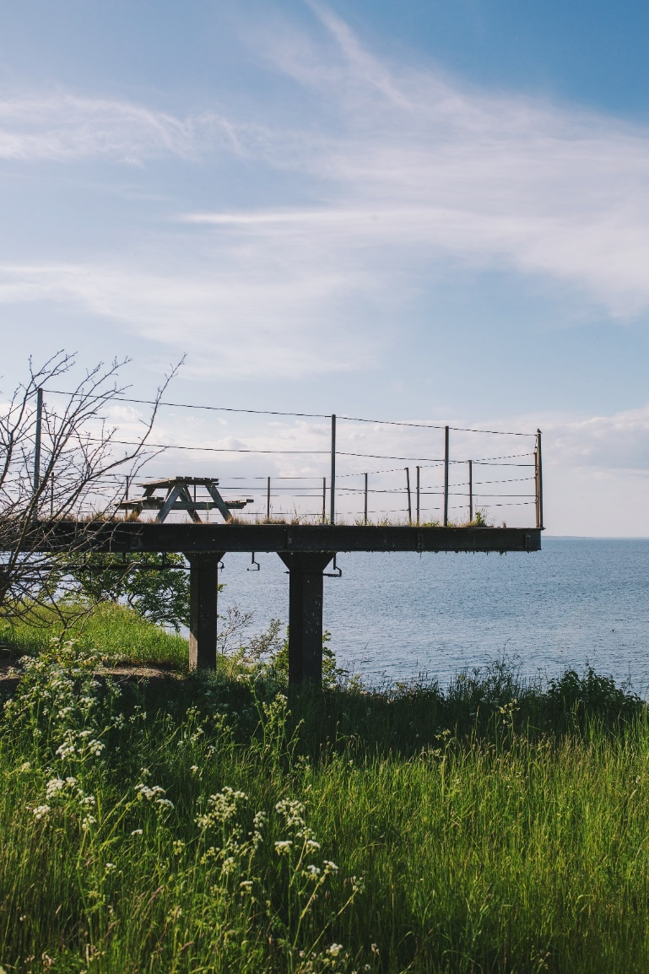

Ansøger:
Middelgrundsfonden

Middelgrundsfortet 1
DK-1433 København K
c/o Det Danske Spejderkorps
Arsenalvej 10
DK-1436 København K
CVR: 36 69 73 34

Ved:

Projektkonsulent Jesper Nybo Andersen,
nybo@middelgrundsfonden.dk
Mobil. +45 4025 0874

Indholdsfortegnelse
1 Indledning 2
2 Projektbeskrivelse 2
3 Potentielle påvirkninger 4
4 Vurdering 5
5 Kumulative effekter 18
6 Risiko for ulykker 18
7 Samlet konklusion 18
8 Referencer 19

Indledning
Der skal etableres forsyningsledninger fra land ved Oceankaj mellem krydstogtsterminal 2 og 3 til Middelgrundsfortet, herunder el, fiber, spilde- og drikkevand. Alle ledninger vil blive nedlagt samtidigt og i samme tracé. Samlet tracélængde er ca. 2.723 m.

Da en del af anlægstraceen (de inderst beliggende 300 m. tættest på Oceankaj) er beliggende i Københavns Havn, ansøges TBST om tilladelse til projektet i henhold til metroloven.

Ansøgning med tilhørende miljøvurdering af anlægs- og driftsfase, omfatter en beskrivelse af projektet og de planlagte anlægsmetoder på søterritoriet. Miljøvurderingen er endvidere brugt som baggrundsmateriale til de ansøgninger, der er nødvendige for at få tilladelse til at etablere ledningerne på søterritoriet. Ledningerne forventes primært etableret ved nedspuling på havbunden. På strækningen i havnebassinet ved Middelgrundsfortet, bliver rør udlagt på havbund og beskyttet cementsække m. 3 m. afstand.

Ledningstracéet er blevet fastlagt på baggrund af både de geofysiske og –tekniske havbundsundersøgelser, samt de marinarkæologiske og –biologiske vurderinger.

Miljøvurderingen konkluderer, at påvirkningerne i både anlægs- og driftsfasen er ubetydelige, idet der er tale om en begrænset påvirkning i både tid og rum i et område, som allerede i dag er påvirket af menneskelige aktiviteter. Der vurderes ikke at være behov for afværgetiltag ud over de miljøhensyn, der er integreret i projektet.

Nærværende rapport udarbejdet af Middelgrundsfonden.

Projektbeskrivelse

Forsyningsledningerne (el, fibernet, samt spilde- og drikkevand samt tomrør) er planlagt placeret som vist på figur 1.
- El – 10 kV forsyningskabel ( 3x95 mm2 AL+ 16 mm2 X-Volt RHZ1-2OL 12/20 KV)
- Vand – enstrenget forsyning (PE 90 /63mm Vandrør)
- Spildevand Ø110 PN16
- Fiber – Fiberkabel lægges sammen med El-kabel
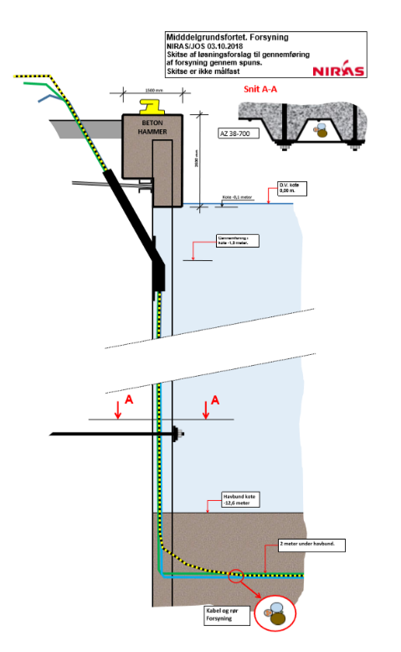
- Tomrør (reserve) – (PE 100 /63mm)
Det er oplyst, at der er enkelte el/kommunikationsledninger ført til fortet, men det har ikke været muligt at få oplyst fra Forsvaret hvor de ”eksisterende” kommunikationsledninger til Middelgrundsfortets tidligere søminestyring er nedgravet i havbunden, men da disse er taget ud af forsvarets brug for mere end 20 år siden tages der ikke hensyn til disse.
Der er ikke andre ledninger til fortet.
Ledningerne vil blive lagt i et ”kabelbundt” nedspulet i havbunden.
Tættest ved Oceankaj vil der af hensyn til sikring af en mulig senere uddybning blive foretaget en nedgravning så kablet kommer ned i en dybde af -14,5 m.
Kablet vil blive ført på land gennem en spunsgennemføring på Oceankaj, mellem Krydstogtsterminalens Terminal 2 og Terminal 3
På land vil traceen blive tilsluttet det øvrige ledningsanlæg på kajen.
Tilslutningspunktet er ikke udmatrikuleret, men tilhører By og Havn, som har udlejet arealet til Copenhagen Malmö port som lejer med ejers forpligtelser. I forbindelse med etableringen af anlægget vil der blive etableret et privat spildevandslaug som regulerer ejerforhold, rettigheder og driftsøkonomi mellem parterne som er By og Havn, Copenhagen Malmö Port og Middelgrundsfonden.

Tidsplan
Det er ikke endeligt fastlagt hvornår arbejdet påbegyndes. Det forventes at ske i efteråret/vinteren 2018. Som ’worst case’ scenarie regnes der med en anlægsperiode på samlet set 3 uger. Selve udlægningen af ledninger og dækning med sten forventes at kunne ske på ca. 1-2 uger.
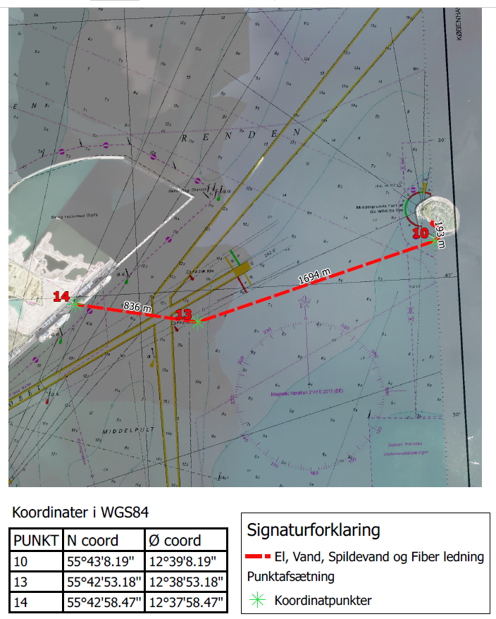
Figur 1: Planlagt placering af kabel- og rørføring fra land ved Oceankaj og Middelgrundsfortet.

Beskrivelse af driftsfase
I driftsfasen vil der i udgangspunktet ikke være aktiviteter i forbindelse med anlægget. Evt. tilsyn og reparationer vil være sjældne og normalt kunne gennemføres på kort tid.

Potentielle påvirkninger

Indgreb i havbunden og underboring
De fysiske indgreb i havbunden omfatter nedspuling af ledningerne samt sikring med cementsække på kortere strækninger i havnebassinet v. Middelgrundsfortet. Der vil således ikke ske en permanent ændring af havbunden i tracéet hvor kabler/ledninger ligger.

Sedimentspild
Nedspuling af kabler og sten vil medføre ophvirvling/suspendering af meget begrænsede mængder bundsediment, som spredes med strømmen og efterfølgende sedimenteres. Sedimentspredningen kan føre til nedsat lysgennemtræning i vandet og aflejring af sediment på havbunden i de omkringliggende områder. Sedimentspredningens omfang afhænger af flere faktorer, bl.a. sedimentets kornstørrelse samt vanddybde, strøm, bølger og turbulens.
Nedlægningen af kabler vil kun give et meget begrænset sedimentspild. Spildet vil være væsentligt mindre end ved nedgravning. Undersøgelser har vist, at sedimentspildet ved nedspuling er markant mindre end ved gravning (Seacon, 2005). Sedimentspildet vil derfor være meget begrænset og kortvarig.

Vi har overvejet nedgravning som alternativ lægningsmetode, men på grund af havbundens relativt løse sammensætning i de øverste lag, ville en sådan metode dels skulle gennemføres med opgravning af større sedimentmængder grundet behov for stort anlæg (+45%), dels vil metoden betyde at en større del af havbunden vil blive påvirket på grund af behov for oplægningsareal langs traceen, endelig vil sedimentet skulle håndteres flere gange. (Opgravning, mellemdeponering, tilbagefyldning)

Undervandsstøj
Der kan forekomme støj fra anlægsfartøjer. Støjniveauet for anlægsarbejdet er ikke kvantificeret. Undervandsstøj fra nedlægning af kabler vil være meget begrænset. Der kan således ikke forventes at ske f.eks. høreskader af havpattedyr.
Øresund, og i særdeleshed området ved Københavns Havn, er et område med meget trafik og andre aktiviteter. Der er derfor forholdsvis megen baggrundsstøj. Støj fra aktiviteterne varierer i tid og rum, og forstyrrelseseffekten afhænger af det generelle støjbillede. Støj fra anlægsprojektet vil derfor ikke være lige så forstyrrende, som i et område med få aktiviteter og trafik.

Sejlads
I forbindelse med etablering af ledningerne vil der være sejlads med anlægsfartøjer i anlægsområdet mellem Københavns Havn og Middelgrundsfortet. Arbejdet tilrettelægges, så der er mindst mulige gener for øvrig sejlads i arbejdsområdet og der vil ikke være behov for længerevarende afspærringer.
Ved nedspulingen umiddelbart ud fra Nordhavnsmolen vil der være en potentiel konflikt med evt. krydstogtssejlads. Anlægsarbejdet vil blive koordineret med CMP (Copenhagen Malmö Port) og lagt uden for den egentlige krydstogts sæson.
Inden arbejdet igangsættes foretages der en konkret vurdering af risikoen for skibe, mandskab og miljø. Der iværksættes evt. afværgeforanstaltninger, som sikrer sejladssikkerheden og den frie sejlads. Vurderingen af sejladssikkerheden ved arbejderne til søs skal følge vejledningen jf. bekendtgørelse nr. 1351 af 29 nov. 2015 om sejladssikkerhed. Forholdene godkendes af Søfartsstyrelsen.

Emissioner
Anlægsarbejdet og transporten af materialer på vil føre til udledning af CO₂, partikler m.v. Der er ikke foretaget nærmere beregninger, men emissionerne vil være minimale i forhold til de eksisterende udledninger i området.

Magnetfelter
Omkring vekselstrømskabler vil der i driftsfasen være magnetfelter. Der er ikke lavet beregning af magnetfelterne fra kablerne, men erfaringen er at magnetfeltet fra nedgravede kabler indenfor en afstand af ca. 1 m er i samme størrelsesorden som den naturlige geomagnetisme (Energi E2, 2000).
Der sker desuden varmeafgivelse i driftsfasen. Det vil medføre en begrænset opvarmning af havbunden omkring kablet. Erfaringsmæssigt vil dette ikke medføre betydende temperaturændringer i havbunden (Energinet.dk, 2010). Varmeafgivelsen kan medføre mindre ændringer i havbundens kemiske egenskaber samt biologiske forhold umiddelbart omkring kablet.
Der kan være behov for reparationsarbejder i driftsfasen som følge af bl.a. ankerskader. Risikoen vurderes dog som lille, når Kystdirektoratets forskrifter for ledningernes placering følges.

Vurdering

Vandkvalitet
Projektområdet ligger inden for Kystvandsnr. 6, Hovedvandoplandsnr. 2.3 Øresund, Vandområdedistriktsnr. 2 Sjælland. Basisanalysen for vandområdeplanen 2015-21 (http://miljoegis.mim.dk/spatialmap?&profile=vandrammedirektiv2basis2013) viser, at den samlede økologiske tilstand er vurderet som moderat. Økologisk tilstand for MFS (miljøfarlige stoffer) er ukendt. Den samlede kemiske tilstand er vurderet ’ikke god’. Målsætningen er god økologisk tilstand. Området er i risiko for manglende målopfyldelse.

Forureningen med næringsstoffer giver jævnligt problemer med moderat iltsvind særligt i de dybere dele af Øresund. Iltsvindsrapporter fra 2012-16 viser, at der flere gange er registreret moderat iltsvind nær projektområdet (Miljøstyrelsen, 2014). Der er ikke målestationer i selve projektområdet.

Det naturlige indhold af partikler (sedimenter) i Øresund er meget lavt, og almindeligvis under 2 mg tørstof pr liter havvand (mg/l), dog kan sedimentkoncentrationen lokalt være op til 20 mg/l ved bølgeeksponerede kyster (Jensen og Lyngby, 2005).

I januar 2017, er der prøvetaget sediment i 0-0,30 m dybde. Der blev i alt udtaget 11 sedimentprøver (0-10), fordelt over arealet mellem Middelgrundsfortet og Biofos (Det oprindeligt planlagte tracé. Af disse sedimentprøver er prøverne M0 – M5 relevante for det nye tracé. Disse data er suppleret med tidligere udtagne sedimentprøver (Udtaget i forbindelse med VVM godkendelsen af Nordhavnsopfyldningen) S6 repræsenterende sedimentet langs oceankaj

Ud fra visuel gennemgang af bundprøver vurderes det, at det meste af projektområdet består af en blanding af ler (10%), silt (30%), finsand (20%), sand/grus og småsten (40 %).

De fine fraktioner, dvs. ler og silt, som har en lav faldhastighed spredes mest, mens de grovere som finsand, sand og grus (70%) med høje faldhastigheder bundfælder tæt på projektområdet.

Nedspulingen af de forskellige kabler/rør sker samlet i løbet af nogle døgn. Alt spildt/spredt sediment har lagt sig i løbet af 2 døgn efter nedspuling.

Som en ’worst case’ er der vurderet på påvirkningen ved nedspuling. I en nedspulingssituation vil der overslagsmæssigt kunne spildes op til ca. 10-15 m3 , hvoraf over halvdelen, der består af sand, vil lægge sig lige op af linjeføringen mens de finere silt og ler-fraktioner vil aflejres som mm tynde lag ud til ca. 400 m på begge sider af linjeføringen.

Den samlede kabelkorridor er på ca. 2.700 m og nedspuling vil ske med et skær på 0,1 meters bredde til en dybde af 1 m og i løbet af 4-5 døgn. Med en in-situ massefylde på 1.500 kg/m3 vil spulingen aktivere en sedimentmængde på 1-1,5 kg/s. Basereret på erfaring fra lignende projekter forudsættes at 5 % af denne aktiverede mængde bundmateriale slæmmes op i vandsøjlen over nedspulingsstedet vil det give anledning til en spild på ca. 60-80 g/s og en sedimentkoncentration på 4-800 mg/l afhængig af den aktuelle strømhastighed, som vurderes at variere mellem 0,05 – 0,1 m/s. Sedimentskyen vil flytte sig med strømmen og opblandes med det omgivende vand, alt mens sedimentkornene falder til bunds, hvilket beregningsmæssigt reducerer sedimentkoncentrationen til ca. 20-40 mg/l ca. 400 m væk.

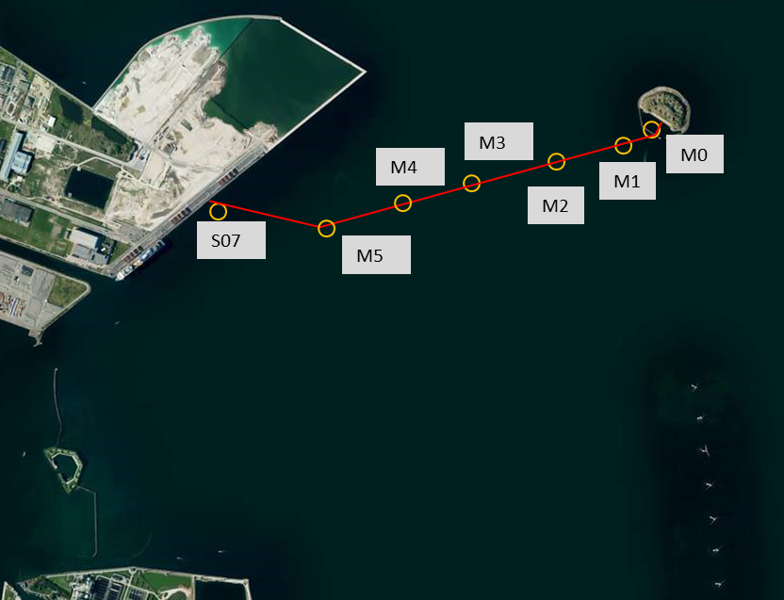
Figur 2. Kabelkorridor samt prøvetagningspunkter hvor der er analyseret for miljøfarlige stoffer.

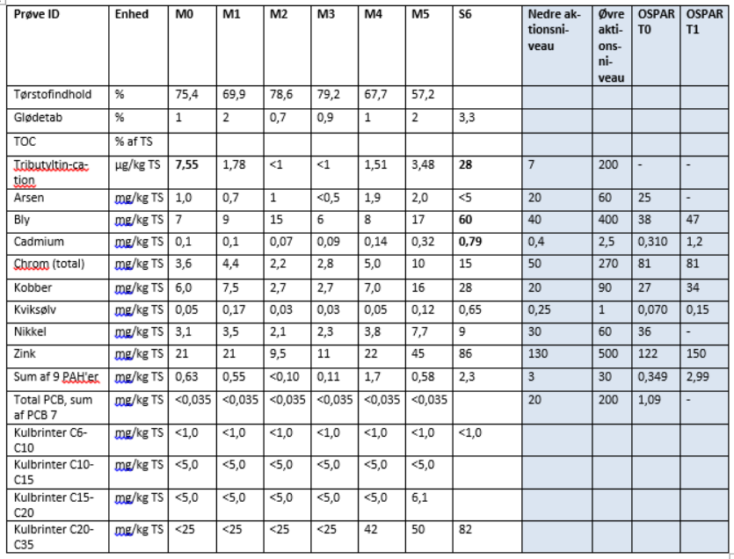

Koncentrationerne af størstedelen af de miljøfarlige stoffer i sedimenterne fra prøverne ligger under det nedre aktionsniveau. Kun enkelte værdier for Cadmium kviksølv og er på niveau med og lige over det nedre aktionsniveau. Prøverne, hvor koncentrationen af miljøfarlige stoffer overstiger nedre aktionsniveau er S6 (nær Nordhavnsopfyldningen, eller området langs krydstogtskajen som forventes uddybet inden for de kommende 2 år.). Der er ikke fundet koncentrationer af miljøfarlige stoffer, i nogen af prøverne der overstiger øvre aktionsniveau.
Til vurdering af, om de fundne koncentrationer i Øresund kan medføre biologiske effekter, anvendes OSPAR’s tærskelværdier for sediment. OSPAR (OSLO Paris Kommissionen) opererer med to forskellige tærskelværdier, som den målte koncentration kan sammenlignes med. T1 er den koncentration i sedimentet, hvor der forventes ingen eller meget begrænsede biologiske effekter, mens T0 er den naturlige baggrundskoncentration, som for menneskeskabte stoffer vil være nul (OSPAR Commission, 2014). Ved sammenligning med OSPARs tærskelværdier, er der lilloverskridelse af T1 for stoffet Kobber i prøven M11.

Badevand
Badevandsområderne rækker generelt 200 m ud fra offentlige udlagte badestrande, og er som udgangspunkt udpeget med skærpet målsætning. Vandkvaliteten i udpegede badevandsområder skal leve op til badevandsdirektivets krav om tilfredsstillende kvalitet.

Nærmeste badestrande med målinger er badezonen ’Halvandet’, havnebadet Islands Brygge, Amager Strandpark og Svanemøllestranden. Badevandskvaliteten ved de tre områder er klassificeret som ’god’ (http://www.kk.dk/badevand).

Konklusion
Vandkvaliteten vil kortvarigt og lokalt påvirkes af nedspulingen og efterfyldningen, der i worst case giver anledning til kortvarige sedimentkoncentrationer i størrelsesordenen 500 mg/l lige omkring nedspulingen aftagende hurtigt til ca. 30-40 mg/l 400 m fra spulepositionen.

Overslagsmæssige konservative beregninger af spredningen af spildet viser, at koncentrationerne af miljøfarlige stoffer i vandsøjlen vil være kortvarige og ligge under de fastsatte miljøkvalitetskrav i afstande større end 400 m fra nedspulingen. Alle stofferne ligger også indenfor miljøkvalitetskravene 200 m væk. Det vurderes derfor, at der ikke vil ske påvirkning af områdets generelle vandkvalitet eller badevandskvaliteten i de nærmeste havnebade/strande. Projektet vil ikke påvirke muligheden for at opnå de fastsatte miljømål.

Bathymetri og maringeologi
Kabler og rør vil, da der er tale om nedspuling, ikke ændre på havbundens kote og sammensætning.

Konklusion
Havbunden vil blive påvirket ved nedlægning af kabler og sten. Kabler/rør vil alene påvirke havbunden inden for anlægskorridoren på et begrænset areal, idet de lægges med op til 1-2 m afstand. Havbunden påvirkes således kun permanent og direkte på et meget begrænset areal. Det vurderes, at der ikke vil ske ændringer af strømningsforhold og gennemstrømningen i Øresund.

Bundfauna og bundflora
Der er ikke foretaget specifikke undersøgelser af marinbiologien omkring kabeltracéet. Bundfaunasamfundene i Øresund inddeles i følgende samfund (Göransson et al.,2002):

- Brakvands-samfundet findes på det helt lave vand (ca. 0–2 m dybde), som er præget af meget store udsving i saltholdighed og temperatur, og som også er udsat for bølgepåvirkning. Faunaen her er meget stresstolerant. Relevante arter er bl.a. havbørsteormen Hediste diversicolor og snegle af slægten Hydrobia.
- Macoma-samfundet findes på moderate dybder (ca. 2–16 m), og domineres af filtrerende muslinger. På havbund med vegetation findes desuden flere arter af snegle og krebsdyr. De arter, som næsten altid forekommer sammen er østersømuslingen Macoma balthica, dyndsneglen Hydrobia ulvae og havbørsteormen Pygospio elegans.
- Abra-samfundet findes på dybder under springlaget (ca. 12 – 20 m), og er karakteriseret af arter, som æder sediment. Relevante arter er bl.a. muslingerne Abra alba og Macoma calcarea samt havbørsteormen Terebellides stroemi.
- Amphiura-samfundet findes i de dybe nordlige dele af Øresund præget af en høj saltholdighed (fra ca. 20 m og dybere). Relevante arter er bl.a. havbørsteormene Pholoe baltica og Anobothrus gracilis, molboøsters og stor svanehalsmusling samt slangestjernerne Amphiura filiformis og Ophiura albida.
- Haploops-samfundet har en meget lokal udbredelse i de dybeste dele af Øresund (25 m og dybere). Samfundet er altid domineret af rørbyggende krebsdyr af slægten Haploops.
- Modiolus-samfundet findes kun meget lokalt på dybder omkring 30 m, og består altid af skalbanker af hestemuslingen Modiolus modiolus.
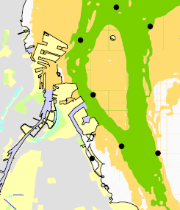

Figur 3. Faunasamfund. Gule flader er macoma-samfund. Grøn flade er Abra/Hvid Pebermuslinge-samfund. Hvid flade er brakvandssamfund. Sorte prikker er målestationer. Det ses, at det primært vil være macoma- og abrasamfund, der berøres direkte af kabeltraceet. Kilde: Øresundsvandsamarbejdet.

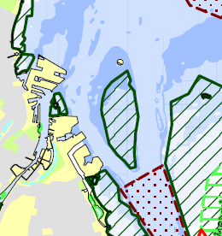
Figur 4. Vegetation. Mørk grøn skravering er områder med ålegræs. Lys grøn skravering er havgræsser. Brun prik-signatur er tangskove. Det ses at der i Københavns Havn (omkring Trekroner) er et mindre område med ålegræs som berøres. Ud over dette berøres ikke områder med udpræget undervandsvegetation. Kilde: Øresundsvandsamarbejdet.

Konklusion
Bundflora og -fauna påvirkes af de fysiske indgreb ved kabellægning, som medfører midlertidige forstyrrelser i det pågældende område. Det drejer sig imidlertid om et meget begrænset område. Der er ikke i traceet udbredt bundflora med f.eks. ålegræs. En undtagelse er området omkring Trekroner, hvor der er ålegræs. Dette område påvirkes ikke af anlægsarbejdet.

Der kan forekomme en midlertidig påvirkning som følge af sedimentspild. Sedimentspildet vil være lokalt og kortvarigt, og forventes ikke at påvirke flora og fauna væsentligt. Heller ikke det større område med ålegræs syd for Middelgrundsfortet.

Sedimentet i kabelkorridoren består hovedsageligt af sand og indholdet af miljøfarlige stoffer i prøvestationerne i kabelkorridoren er under det nedre aktionsniveau i klapvejledningen. OSPAR’s tærskelværdier overskrides ikke. Det vurderes på denne baggrund, at ophvirvling af sediment til vandfasen i anlægsfasen ikke vil medføre en øget påvirkning af bundfauna og -flora, da anlægsarbejdet er af kort varighed (maksimalt 2 uger) og hvis der sker spredning af sediment, vil sedimentet bundfælde sig tæt ved, hvor det hvirvles op og overvejende indenfor korridoren grundet sedimenttypen og strømningsforhold.

I driftsfasen kan havbunden blive påvirket af det nedspulede el-kabels varmeafgivelse og elektromagnetiske stråling. Temperaturændringerne vil være yderst begrænsede. Det forventes derfor ikke at flora og fauna vil blive påvirket.

På baggrund af ovenstående vurderes det samlet, at der ikke vil være væsentlige negative påvirkninger af bundflora- og fauna.

Fisk
Der findes en lang række fiskearter i Øresund. Arter som torsk, sej, lubbe og ørred forekommer i projektområdet hele året. Bl.a. makrel, hestemakrel, hornfisk og tyklæbet multe forekommer i forårs- og sommermånederne. Sildene vandrer gennem Øresund om foråret og efteråret. Der forventes ikke at forekomme gydende sild i projektområdet.

I Øresund gyder bundlevende arter som pighvar, rødspætte, ising og skrubbe. Æggene gydes på dybt vand og opvækstområderne er typisk på lavt vand ved kysten. DTU Aqua har i et samarbejde med Fiskeatlas og med bidrag fra erfarne danske garnfiskere, lystfiskere og turbådsskippere udviklet et kort over vigtige fiskearters levesteder i den danske del af Øresund (http://naturstyrelsen.dk/media/179105/fiskehabitater-oeresund-dtu-aqua-opdateret-2016.pdf). Kortet (figur 5) viser, at projektområdet ikke er hotspot for de vurderede fiskearter.
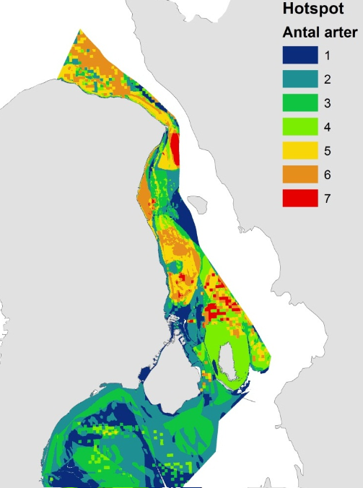
Figur 5. Kortet viser, hvor mange fiskearter ud af syv fokusarter, som i løbet af deres livscyklus bruger en given del af Øresund som habitat. De syv fokusarter er: torsk, stenbider, ål, rødspætte, tunge, pighvarre og slethvar.

Konklusion
Fiskene i projektområdet kan potentielt påvirkes af henholdsvis fysiske indgreb, støj og sedimentspild. Det vurderes at fiskefaunaen vil være mest sårbar i gydeperioden om foråret og i efteråret.
Sedimentspildet vil kun påvirke lokalt og kortvarigt, og vurderes ikke at påvirke fiskefaunaen. Voksne og juvenile fisk kan overleve høje koncentrationer før det har en skadelig effekt, især hvis der kun er tale om kortvarige høje koncentrationer (FEBEC, 2013).

Aflejring af sediment kan potentielt skade sildens æg ved at sedimentet klæber sig til ægget og/eller begraver dette. Sedimentmængderne er dog meget begrænsede og afstanden til kendte gydepladser er så stor, at der ikke vurderes at ske påvirkning.

Anlægsfartøjer og nedlægning af kabler og sten vurderes ikke at medføre støjniveauer, der direkte kan skade fiskene. Anlægsarbejdet vil kunne bortskræmme fisk, men fordi arbejdet forventes at tage højest 2 uger, vil forstyrrelsen ikke have væsentlig betydning.

Havpattedyr
Den nyeste viden om forekomsten af marsvin viser, at Øresund er et vigtigt område for Bælthavspopulationen af marsvin, også i projektområdet.

Projektets negative konsekvenser forventes at være begrænsede i forhold til marsvins yngle- eller rasteområder, bl.a. fordi kablet spules eller tildækkes, og ikke nedrammes i havbunden i anlægsfasen, samt at kablet i driftsfasen har en meget begrænset og lokal påvirkning af havbunden.

Konklusion
Anlægsarbejdet vurderes ikke at påvirke marsvinenes og sælernes fødegrundlag, idet projektet kun har ubetydelig virkning på fiskefaunaen.

Støjen fra anlægsarbejdet er så lav og kortvarig, at der ikke i anlægsperioden vil være risiko for høreskader på marsvin og sæler.

Desuden vurderes undervandsstøj ikke at kunne medføre en barriere for marsvin og sæler, der vandrer igennem Øresund, da området der forstyrres er ubetydeligt i forhold til den samlede bredde af Øresund.

Undervandsstøj vurderes således ikke at påvirke marsvin og sæler væsentligt. Anlægsarbejdet foretages i udenfor den mest sårbare periode for marsvin fra maj til august hvor der er parring og kælvning.

Fugle
Midtvintertællinger (NOVANA) og fældefugletælling viser, at der forekommer en række arter i og nær projektområdet, bl.a. skarv, troldand, toppet skallesluger, lille lappedykker, stormmåge, sølvmåge, grågås, blishøne, grønbenet rørhøne, gråand, hvinand, hættemåge, knopsvane og ederfugl (Pihl et al, 2013; 2015). Ederfugl, toppet lappedykker, skarv, gråand og hvinand forekommer i antal over 100 individer i området (Pihl et al., 2013).

Fugle på udpegningsgrundlaget for de nærmeste fuglebeskyttelsesområder er beskrevet og vurderet i vedlagte notat ’Natura 2000 konsekvensvurdering af forsyningsledninger til Middelgrundsfortet’.

Konklusion
Fugle kan blive påvirket af støj og trafik under anlægsarbejdet. Forstyrrelseszonen vil afhænge af de forskellige arters og individers flugtdistance. Fuglenes fødegrundlag påvirkes ikke væsentligt.

I anlægsperioden vil der være langsomt sejlende anlægsfartøjer, som generelt ikke er særligt forstyrrende. Anlægsarbejdet forventes desuden kun at vare ca. 2 uger og i værste fald vil hele anlægsperioden være 4 uger. Støjniveauet fra anlægsfartøjer vil være som almindelig skibstrafik. Hvis der er mindre og hurtigere sejlende både, som bruges til at fragte personale til anlægsfartøjerne, vil disse både være de mest forstyrrende ift. fuglelivet. Omkring Københavns Havn er der dog generelt en betydelig sejlads med hurtiggående fartøjer. Det anbefales at sænke farten i tilfælde, hvor der sejles tæt på rastende eller fouragerende vandfugle for at forstyrre mindst muligt.

Selv i et ’worst case’ scenarie, hvor anlægsarbejdet foregår i den sene vinterperiode (januar – primo april), hvor antallet af fugle forventeligt er højest i området, vurderes der ikke at være væsentlige påvirkninger, da fuglene har andre egnede fødesøgningsområder i nærheden og kun forstyrres periodevis. Fuglene vil erfaringsmæssigt hurtigt finde tilbage til det forstyrrede område.

Der vurderes ikke at være væsentlig påvirkning af fugle på udpegningsgrundlaget i de nærmeste Natura 2000 områder.

Erhvervsfiskeri
I Øresund er der forbud mod bundtrawl. Erhvervsfiskeri med redskaber som eksempelvis garn er tilladt. Erhvervsfiskeriet i Øresund består mest af garnfiskeri, hvor der fiskes fra fartøjer på 5-11 m efter arter som torsk, ål, tunge, rødspætte, stenbider, hornfisk, sild, skrubbe, pighvarren og en række andre arter. De fleste fiskefartøjer hører hjemme i mindre havne langs Øresunds kyst, f.eks. Køge, Kastrup, København, Sletten, Vedbæk, Helsingør m.fl.

Konklusion
Erhvervsfiskeriet kan potentielt påvirkes ved påvirkning af fisk, eller ved påvirkning af mulighederne for at udøve fiskeri.
Der vurderes ikke betydende påvirkninger af fiskebestandene som følge af projektet. Projektområdet er desuden ikke et vigtige område for erhvervsfiskeri.
Anlægsarbejderne vil ikke være en hindring for at erhvervsfiskeri kan forekomme i området eller at fiskefartøjer kan bevæge sige gennem anlægsområdet til andre lokaliteter. Det vurderes derfor, at erhvervsfiskeriet ikke påvirkes væsentligt.

Sejlads
Den største del af den tunge skibstrafik, herunder tankskibe, forekommer i den afmærkede og trafikseparerede transitrute i midten af Øresund og dermed uden for projektområdet. Indsejlingen til Københavns Havn er også meget trafikeret og der foregår intensiv sejlads på tværs af kabeltraceet.

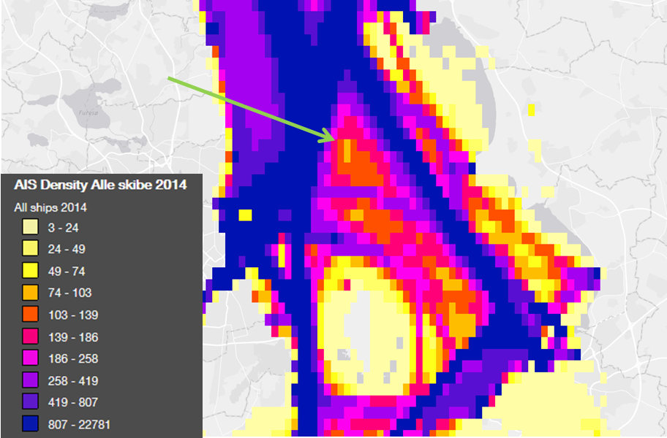
Figur 6. AIS densitets plot af skibstrafikken for alle skibe i projektområdet i 2014. Den grønne pil markerer placering af Middelgrundsfortet.

Konklusion
Den gennemsejlende tunge trafik i transitruten påvirkes kun i meget begrænset periode hvor der er krydsning af sejlrenden. Skibstrafikken ind og ud af Københavns Havn vil blive påvirket af anlægsarbejdet.
Anlægsarbejdet er planlagt gennemført uden for krydstogtssæsonen, og vil blive koordineret med By og Havn samt CMP.

Anlægsarbejdet vil blive varslet og gennemført i samråd med Søfartsstyrelsen for at minimere generne for sejladsen og kollisionsrisikoen. Ydermere, vil der blive benyttet afviserfartøjer, hvis det skønnes nødvendigt. På den baggrund vurderes det, at der er kun er minimal risiko for kollisioner under anlægsarbejdet.

I driftsfasen vil kabler og stensætninger ikke have betydning for sejlads, idet de nødvendige sejldybder sikres.

Kumulative effekter
Der er ikke kendskab til tilsvarende anlægsprojekter inden for den planlagte anlægsperiode. Der vurderes derfor ikke at være kumulative effekter.

Risiko for ulykker
Risikoen for ulykker med konsekvenser for natur og miljø vurderes som meget lav. Arbejdet udføres kun når der er godt (stille)vejr. begrænsde bølger, ingen vind. I havnen på Middelgrundsfortet sikres kabler/rør med betonsække.

Samlet konklusion
Anlægsarbejdet vil påvirke en række miljøfaktorer. Vurderingerne af påvirkningernes betydning er fortaget på baggrund af foreliggende viden suppleret med geofysiske og – tekniske undersøgelser.

Vurderingerne viser på baggrund af påvirkningsgraden samt påvirkningernes varighed og udstrækning, at projektet kun medfører ubetydelige påvirkninger i anlægsfasen.

I driftsfasen vurderes der samlet set ikke at være negative påvirkninger, idet stensætningen er af meget begrænset udstrækning, kun påvirker strømningsforholdene helt lokalt. Der vurderes derfor ikke at være behov for afværgetiltag ud over de miljøhensyn, der allerede er integreret i projektet.

Referencer
Energi E2 (2000). Havmøllepark ved Rødsand. VVM-redegørelse.

Energinet.dk (2010). Anholt Havmøllepark Miljøredegørelse Transformerplatform og ilandføringskabel.

FEBEC (2013). Fish Ecology in Fehmarnbelt. Environmental Impact assessment Report. Report no. E4TR0041 – Volume I.

Göransson et. al (2002). Øresunds bundfauna/Öresunds bottenfauna. Øresundsvandsamarbejdet/Öresundsvattensamarbetet.

Jensen og Lyngby (1999). Environmental Management and Monitoring at the Øresund Fixed Link. Terra et Aqua – Number 74.

Miljøstyrelsen (2014). http://svana.dk/vand/havet/havmiljoe/iltsvind/

Miljøstyrelsen (2005). Vejledning om dumpning af optaget havbundsmateriale – klapning.

Pihl et. al. (2013). Fugle 2004-2011. NOVANA. Aarhus Universitet, DCE – Nationalt Center for Miljø og Energi, 188 s. - Videnskabelig rapport fra DCE - Nationalt Center for Miljø og Energi nr. 49 http://www.dmu.dk/Pub/SR49.pdf.

Pihl et al. (2015). Fugle 2012-2013. NOVANA. Aarhus Universitet, DCE – NationaltCenter for Miljø og Energi, 170 s. - Videnskabelig rapport fra DCE - Nationalt Center for Miljø og Energi nr. 125 http://dce2.au.dk/pub/SR125.pdf

Seacon (2005). Sediment spillage during array cable installation at Nysted Offshore Wind Farm.

Seacon (2016). Udskiftning af 132 KV søkabler i Øresund. Miljøvurdering.
Styrelsen for Vand- og Naturforvaltning (2016). Vandområdeplan 2015-2021 for Vandområdedistrikt Sjælland.

www.kulturarv.dk/fundogfortidsminder/Kort/

www.oresundsvand.dk/

